**KALAJAHUIRA**

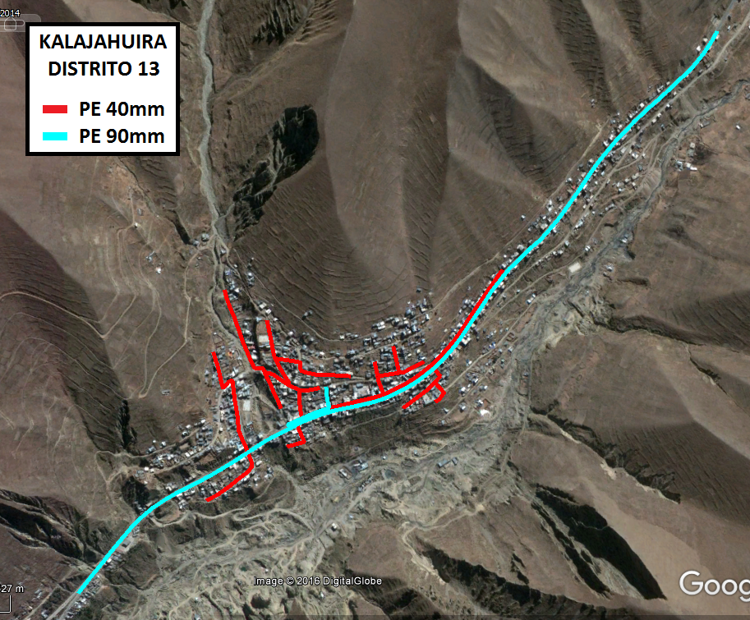

IMAGEN SATELITAL – FUENTE GOOGLE EARTH

**VISTA SATELITAL DE LA TRAYECTORIA DE LA RED SECUNDARIA**



**TRAYECTORIA DE LA RED SECUNDARIA**